  Prikbord week 26  2026 | KOBArT  vbs de Vlinder  Molenbaan 1 bus 1 | 2387 Baarle-Hertog  14/699 243  info@vbsdevlinder.kobart.be  www.vbsdevlinder.be | 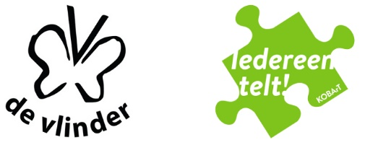


 | Vrije dagen voor volgend schooljaar  De vakantiedagen voor volgend schooljaar vind je hier, op onze website en op de Basisschoolapp.

 | Leerplicht Nederland voor schooljaar 2026-2027  Woont jouw kind in Nederland en gaat die in België naar school?  Is jouw kind in de loop van schooljaar 2026-2027 5 jaar of ouder?  Dan is dit bericht belangrijk voor jou!  - Woon jij in Baarle-Nassau, Alphen, Chaam of Ulicoten? Wij bezorgen begin september het schoolattest van jouw kind aan de leerplichtambtenaar. Jij bezorg de ouder-verklaring (die je per post ontvangt) aan de leerplichtambtenaar van RBL West-Babant. De school moet op dat formulier niets invullen.  - Woon je in Tilburg, Riel, Gilze-Rijen en Goirle? Wij bezorgen begin september het schoolattest aan de leerplichtambtenaar. De school bezorgt aan de ouders een blanco ouderverklaring. De ouder brengt hiermee de vrijstellingsaanvraag bij die gemeenten in orde.  Woon je in een andere Nederlandse gemeenten: Wij bezorgen het schoolattest aan jou. Jij brengt de vrijstellingsaanvraag bij de leerplichtambtenaar van jouw regio in orde.

Weekkalender
Maandag  22/6  3B+4A  1A+1B  6A+6B |    | Mad Science  Deze organisatie brengt techniek en wetenschap naar de school.  Dierenambulance op bezoek  Vrijwilligers van Dierenamulance Tilburg komen uitleg geven over hun werking.  Op bezoek bij Bakkerij Adams    Sinds 22 mei tellen we samen met de leerlingen van het 6de leerjaar af naar het einde van hun lagere schooltijd. Dat doen we aan de hand van het ABC van het afscheid van De Vlinder, waarbij elke letter voor een leuke activiteit of belevenis staat.  Op maandag 22 juni komen we aan bij de letter T van Traktatie. Dankzij de gulle medewerking van Bakkerij Adams krijgen de leerlingen de kans om zelf iets lekkers klaar te maken. Hiervoor brengen we een bezoek aan de bakkerij en genieten we samen van een fijne en smakelijke activiteit.  Wij kijken uit naar deze gezellige en leerrijke ervaring!  - Klas 6A: van 10.00 tot 11.00 uur  - Klas 6B: van 11.00 tot 12.00 uur  Alvast heel veel dank aan Bakkerij Adams!
Dinsdag  23/6  1A+1B  3A+3B  avond  6A+6B  en hun ouders/  verzorgers |    | Naar de bib  Deze leerlingen gaan naar de bib. Denken jullie er aan om de bibtas, leesboeken die nog thuis liggen en het individuele lenerspasje mee naar school te nemen?  Afscheid 6e klassers  Vandaag nemen onze leerlingen van het 6e leerjaar officieel afscheid van de Vlinder.  We nodigen alle ouders van de 6e klassers dan ook van harte uit op de proclamatie met aansluitende receptie. Een feestelijke avond ter ere van hun traject en prestaties.  Je bent welkom op de speelplaats vanaf 19 uur Start officieel gedeelte om 19.30 uur.  We kijken ernaar uit om samen met jullie dit bijzondere moment te vieren.
Woensdag  24/6  8.40 u |  | Afsluiting leesfeest  De lees(groot)ouders zijn van harte welkom op een gezellig afsluitmoment.  We komen samen om 8u40 in de refter van de lagere school zodat de kinderen hun eigen lees(groot)ouder persoonlijk kunnen bedanken.
Donderdag  25/6  3A+3B  4  K3A+K3B  1A+1B  1A+1B  4  Huiswerk-  klassers |    | Wieltjesdag  Deze leerlingen mogen rolschaatsen, skeelers of een step meebrengen. Tijdens de speeltijden kunnen ze naar hartenlust bewegen. Fietsen en gocarts zijn niet toegelaten.  Naar de speeltuin  Als afsluiter van het ZOEM-project gaan de oudste kleuters en het eerste leerjaar naar speeltuin ’t Hegse Stalleke te Weelde. Ze dragen die dag speelkledij en nemen een rugzak mee met lunch, drinkbeker en 2 tussendoortjes.  Naar de bib  Deze leerlingen gaan naar de bib. Denken jullie eraan om de bibtas, leesboeken die nog thuis liggen en het individuele lenerspasje mee naar school te nemen?  Geen huiswerkklas wegens personeelsvergadering
Vrijdag  26/6  5A+5B  6A+6B  K1/2+K2  4A+4B |    | Pennenzakkenrock  De leerlingen van het 5de en 6de leerjaar trekken naar het recreatiedomein Zilvermeer in Mol voor het grootste kinderfestival van België.  Wij wensen deze leerlingen veel plezier!  Naar ’t Zand  Vandaag maken we er een leuke dag van. We wandelen naar de speeltuin en gaan picknicken en spelen met zand en water. Voor deze uitstap zoeken we vervoer en veel ouders die ons willen begeleiden.  Zwemmen: Pretbad -Fietsvervoer  Deze kinderen zijn die middag om 12.35 u. terug op school of blijven eten.

Alvast noteren
Dinsdag  30/6 |  | Laatste schooldag  De school is uit om 10.30 uur.  Kinderen die afgehaald worden door hun ouders/verzorgers worden om 10.30 uur opgehaald.  Kinderen die door Ferm opgevangen worden, begeleiden de leerkrachten om 11 uur naar Ferm.  Er is gelegenheid om de klasjuf te spreken tot 12.00 uur.

Vanuit de plaatselijke verenigingen

Heb jij nieuws te melden vanuit jouw plaatselijke vereniging?
Bezorg ons dan de link van de activiteit - die op de website van jouw vereniging staat. Lever jouw boodschap ten laatste dinsdag om 12 u aan via info@vbsdevlinder.kobart.be. Elke donderdag zetten we het Prikbord van de daaropvolgende week op onze website.

Nieuws van HEYO!
Heyo is een professionele organisatie van onvergetelijke vakantiekampen, voor kinderen en jongeren tussen 2,5 en 18 jaar. We laten kinderen en jongeren spontaan groeien door ze samen te laten ontdekken en beleven. We zorgen elk jaar voor ruim 40.000 kampplaatsen op vakantiekampen in binnen-en buitenland, met of zonder overnachting.
👉 Je vindt het aanbod van HEYO voor juli en augustus 2026 hier
Nieuws van de Lijn

Op vraag van de Vlaamse Regering stemt de Lijn zijn aanbod af op het gebruik en de beschikbare middelen per regio vanaf 1 juli 2026. Daardoor verdwijnen of veranderen sommige lijnen, ontstaan er nieuwe verbindingen en rijden ze op rustigere momenten en trajecten minder ritten. Meer info vind je hier.

Nieuws van Cultuurcentrum Baarle
de Zomer van Baarle programmeert “Lekker wonen” op woensdag 16 juli om 19.30 uur.
Deze interactieve muziekvoorstelling is geschikt voor jong en oud.
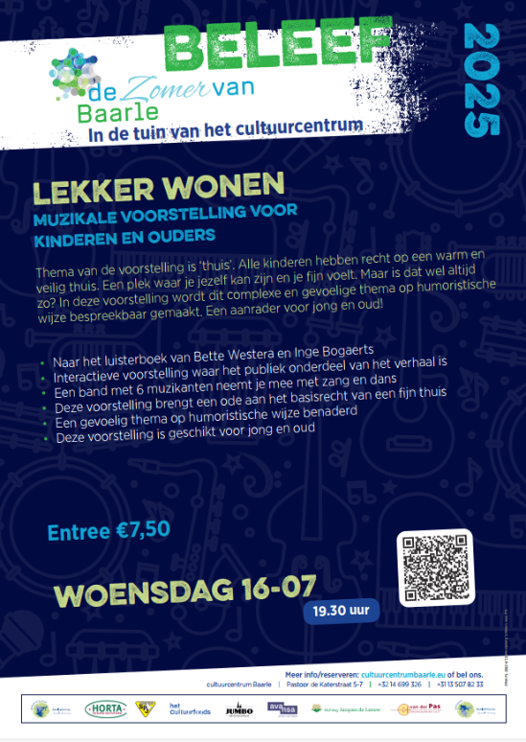
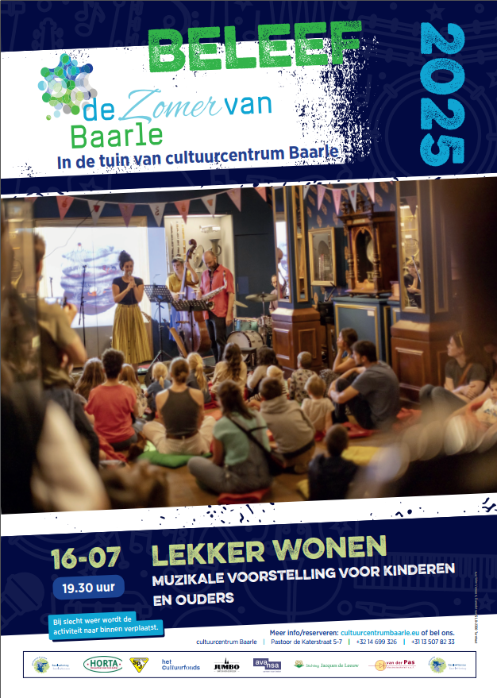

Nieuw van Grensacademie.
